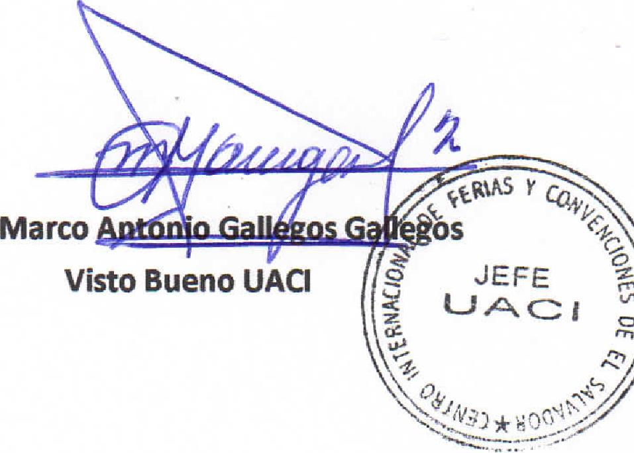
Marco

os
,,,tlitik5 Y c_{oy,}

Visto Bueno UACI
JEFE o
5 t__11c Cj I
\1,
fi
C17/'
PRESIDENCIA
lé
_{Oe}si'
da Marta Ce ibel au
Autorizado Presidencia
ter
Centro internacional de Ferias  y Convenciones de El Salvador |  | CIFWTEL.:  CENTRO INTERNACIONAL DE FERIAS Y CONVENCIONES AVENIDA LA REVOLUCIÓN No. 222, COLONIA SAN 2132-7011, FAX: 2132-7035 | DE  BENITO, SAN  ORDEN DE COMPRA No. | EL SALVADOR SALVADOR
 |  |  |  | REQ. 12302
PROCESO DE COMPRA
No. L. G. 075/2017
FECHA: |  | MARTES 28 DE MARZO DE 2017
CONTRATISTA: |  | JORGE ERALDO OSORIO MARTINEZ (ALMACEN EL PROVEEDOR) |  | 096/2017
NIT: |  | 1008-070753-001-8
NOMBRE Y TEL. CONTACTO: |  | Joshua Valle, tel 2133-5418, correo electronico: almaceneselproveedor@hotmail.com |  | REGISTRO No.: 177930-0
A continuación el detalle de lo contratado: |  |  |  | GIRO: Organización de Convenciones y Ferias de Negocios
 |  |  |  | NIT: 0614-240207-101-0
ITEM | CANTIDAD | DESCRIPCIÓN | UNIDAD  MEDIDA | PRECIO  UNITARIO ($) | PRECIO TOTAL  11
1 | 1 | ARMARIO CON PERSIANAS DE APERTURA HORIZONTAL COLOR NEGRO, METALICO,DE 2 REPISAS AJUSTABLES (3 ESTANTES) PUERTAS CORREDIZAS DE PVC CON LLAVE, MEDIDAS DE 1.05 MTS DE ALTO X 1.19 MTS DE ANCHO X 0.47 CMS DE FONDO. MARCA CONTINENTAL | UNIDAD | 336.28 | $ 336.28
 |  | PARA RESGUARDAR EQUIPO DE FOTOGRAFIA
 |  | TIEMPO DE ENTREGAS DIAS CALENDARIO
TOTAL SIN IVA |  |  |  |  | $ 336.28
VALOR IVA 13% |  |  |  |  | $ 43.72
TOTAL CON IVA |  |  |  |  | $ 380.00

Condiciones Generales:
Lugar de entrega: Avenida La Revolución No. 222, Colonia San Benito, San Salvador
Dias lunes y jueves. Para solicitarlo presentar: Original Orden de Suministro, copia Compromiso
Entrega de quedan: Presupuestario, Acta de Recepción, Comprobante de Crédito Fiscal (descontando el 1 % en concepto de retención del IVA).
Forma de pago: 30 días
Entrega de cheques: Dias viernes
Contactar con Juan Jose BlandinoTel. 2132-7040 y 7603-5304, Administrador de la Orden de
Forma de entrega:
Suministro y responsable de elaborar Acta de Recepción con contratista

